**GUIA DE APRENDIZAJE UNIDAD 1 N° DE GUÍA: 14**

**RECURSO: TEXTO DE ESTUDIO** PAGINAS: ______________________

ASIGNATURA: INGLÉS

NOMBRE ESTUDIANTE: ______________________________________________________

curso: segundos letra: a - b – c fecha: __________________

OA14: escribir, sobre la base de imágenes, para: identificar figuras geométricas.

**HOW MANY SHAPES THERE ARE? ¿Cuántas figuras hay?**

**COUNT AND COLOR. CUENTA Y PINTA. (Escribe la cantidad)**

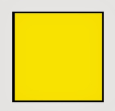

__________ Squares __ _______ Circles

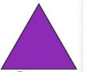Yellow Red

__________ Rectangles __________ Triangles

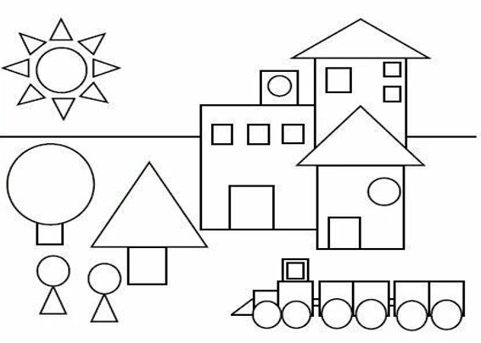Green Purple